**ЛАБОРАТОРНА РОБОТА №3**

Тема: Командна строка Windows. Batch скрипти

Мета: Навчитись користуватись командною строкою, і прописувати скрипти.

Постановка задачі: Створити структуру каталогій вказаного виду.

Варіант 13: Вирізати файли з одного каталога і вставити в інший.

Розв’язання

1. За допомогою md В командному рядку створено вказану структуру

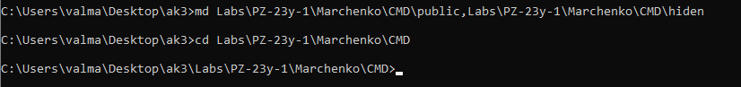

Рисунок 3.1 Створення структури

1. За допомогою ATTRIB змінено параметр папки на скриту, для цього використано параметр команди +h. Перевірено за допомогою команди dir/AH яка показує всі скриті папки

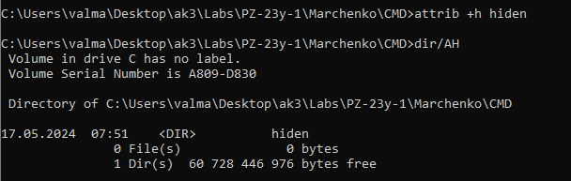

Рисунок 3.2 Зміна атрибуту

1. Виведено на екран допомогу про команду xCopy

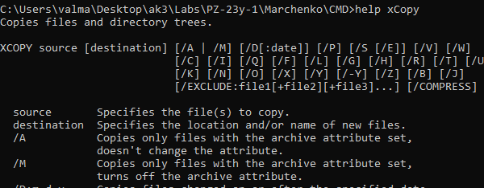

Рисунок 3.3 Допомога для команди

1. Перенаправлено вивід у обраний файл, після чого скопійовано файл у скриту папку

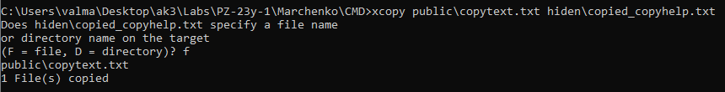

Рисунок 3.4 Коректне перенаправлення, і копіювання

1. Створено файл скрипту, який робить всі вище перелічені пункти.

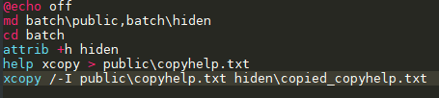

Рисунок 3.5 Текст файлу

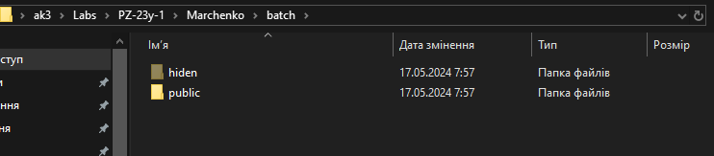

Рисунок 3.6 Нові папки створені за допомогою скрипту

1. Створено файл який відкриває звіт

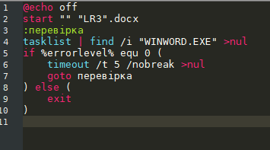

Рисунок 3.7 Текст файлу

1. Створено скрипт який виконує завдання за 13 варіантом. Суть завдання полягає в вирізанні файлів з одного каталогу та вставці в інший. Для початку в файлі користувачем ініціалізується каталог звідки потрібно взяти файли (введення розташування цього каталогу), цільовий каталог вже ініціалізований. Після цього йде перевірка на наявність таких каталогів для передбачання некоректної роботи скрипту. У разі якщо такого каталогу немає – буде виведено вікно підказки. Наступним кроком йде вирізання файлів. У разі успішного завершення операції виведеться одне повідомлення, а у разі помилки буде виведено повідомлення про помилку.

Лістинг 3.1 Код програми

@echo off

setlocal

rem set "sourceDir=C:\Users\valma\Desktop\ak3\Labs\PZ-23y-1\Marchenko\from"

rem set "targetDir=C:\Users\valma\Desktop\ak3\Labs\PZ-23y-1\Marchenko\to"

echo Enter path to FROM catalog:

set /p sourceDir=

echo Enter path to TO catalog:

set /p targetDir=

rem Перевірка існування вихідного каталогу

if not exist "%sourceDir%" (

echo There is no such FROM catalog: %sourceDir%

goto :help

)

rem Перевірка існування цільового каталогу

if not exist "%targetDir%" (

echo There is no such TO catalog: %targetDir%

goto :help

)

rem Переміщення файлів з вихідного каталогу в цільовий каталог

move "%sourceDir%\*" "%targetDir%\"

rem Перевірка результату операції переміщення

if %errorlevel% equ 0 (

echo Successful cut from %sourceDir% to %targetDir%

) else (

echo Error in cut

)

endlocal

pause

exit /b 0

:help

echo Usage: %0 "[path_to_directory]"

echo.

echo Parameters:

echo path_to_directory - The path to the directory you want to cut from

pause

exit /b 1

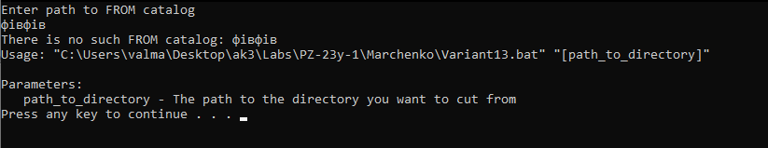

Рисунок 3.8 Перевірка на існування каталогу



Рисунок 3.9 Помилка при вирізанні файлів

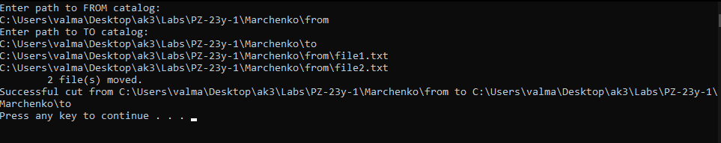

Рисунок 3.10 Приклад успішного виконання скрипту